HU.124 – TAXA DE INDEFERIMENTO
PROJETO: Viabiliza — Sistema de Licenciamento Eletrônico

HISTÓRICO DE REVISÃO
DATA | RESUMO DAS ALTERAÇÕES | VERSÃO | Responsável
16/10/2026 | Revisão pela implementação vigente | 2.0 | Sudoeste Informática
16/10/2026 | Texto revisto para a linguagem de quem usa o sistema | 2.1 | Sudoeste Informática
19/10/2026 | Retirada das HUs sem funcionalidade no sistema, renumeração e reordenação das demais (retaguarda primeiro, portal depois) | 2.2 | Sudoeste Informática

VISÃO GERAL
A taxa de indeferimento é a parcela de decisões indeferidas sobre as decisões do recorte, com uma casa decimal. O denominador é o mesmo da taxa de deferimento: decisões filtradas, não protocolos em aberto. Sem decisões, a taxa não aparece; zero decisões não é taxa zero. O deferimento não entra no numerador. Período invertido não calcula. A série sai na mesma resposta dos outros indicadores. O ranking de motivos de queda do fluxo expresso está em outro relatório.

SUMÁRIO

ÉPICO: EP15 — Relatórios e Indicadores
HISTÓRIA DE USUÁRIO: Taxa de indeferimento
PRÉ-REQUISITOS
DEPENDÊNCIAS
INTERFACE DE USUÁRIO
TELA 1 - Taxa de indeferimento
COMPORTAMENTO ESPERADO TELA 1

ÉPICO: EP15 — Relatórios e Indicadores
Como gestor quero a taxa de indeferimento, de modo que eu veja o peso dos indeferimentos no conjunto decidido.

HISTÓRIA DE USUÁRIO: Taxa de indeferimento
Como gestor quero o percentual de indeferidas sobre as decisões do filtro, de modo que a ausência de decisão não apareça como zero por cento.

PRÉ-REQUISITOS
• Atribuição de consultar relatórios

DEPENDÊNCIAS
Passadas
• Decisões já registradas no recorte

Futuras
• Nenhuma

INTERFACE DE USUÁRIO

TELA 1 - Taxa de indeferimento
Caminho no menu: Indicadores > Indicadores de viabilidade

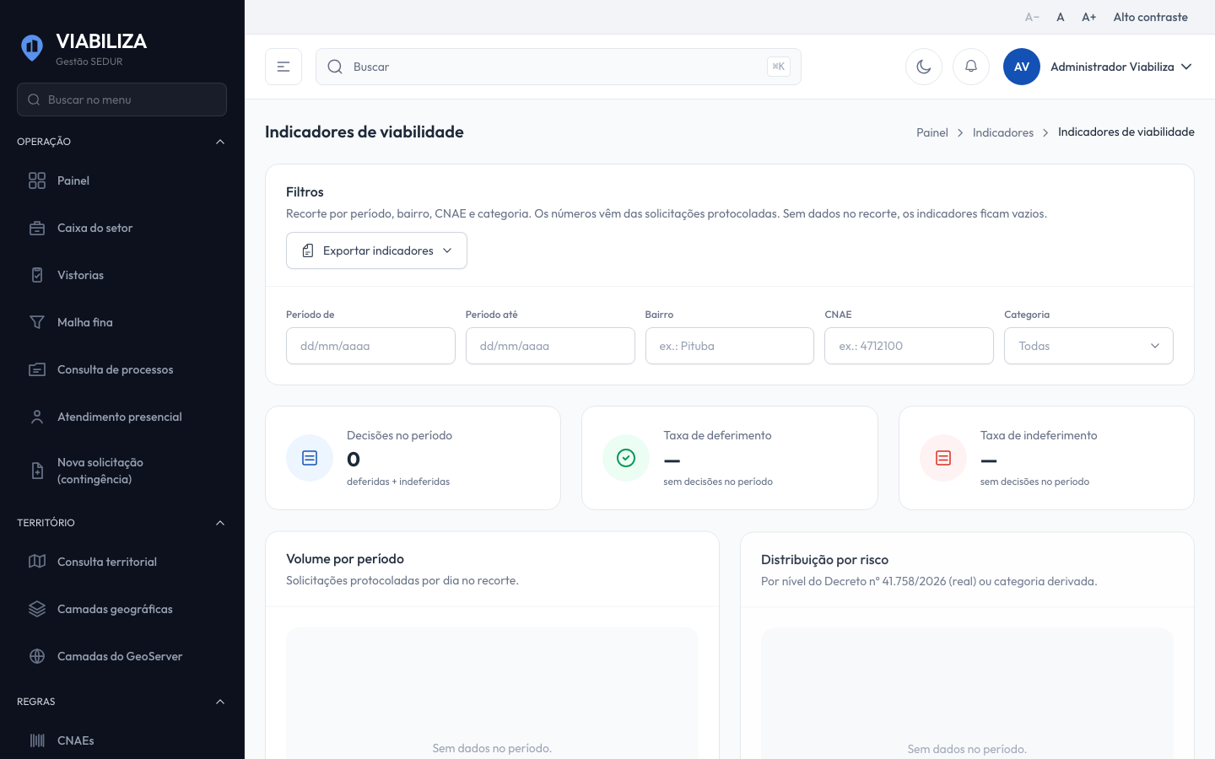

COMPORTAMENTO ESPERADO TELA 1
Cenário 1: Há decisões
Dado que o recorte tem decisões
Quando o gestor consulta
Então os contadores de indeferidas e do total batem com a taxa

Cenário 2: Sem decisão
Dado que o recorte não tem decisão
Quando o gestor consulta
Então a taxa não aparece

Cenário 3: Mesma tela
Dado que o gestor abre os indicadores
Quando a resposta é montada
Então a taxa de indeferimento sai junto com os outros indicadores do recorte

